MINISTÉRIO DA EDUCAÇÃO
UNIVERSIDADE FEDERAL DE PELOTAS
SECRETARIA DOS CONSELHOS SUPERIORES

RETIFICAÇÃO DE CONVOCAÇÃO

A Junta Eleitoral que encaminha o processo de escolha dos representantes das carreiras docente e técnico-administrativo junto à Comissão Própria de Avaliação - CPA, conforme Portaria nº 2.682, de 26/12/2013, RETIFICA a convocação da referida eleição, como segue:
Onde se lê:

“2. A inscrição das candidaturas ao pleito dar-se-á do dia 06 até 12/01/2014, na Secretaria dos Conselhos, das 8h até às 17h30min.”

Leia-se:
“2. A inscrição das candidaturas ao pleito dar-se-á do dia 06 até 13/01/2014, na Secretaria dos Conselhos, das 8h até às 17h30min.”

Pelotas, 30 de dezembro de 2013

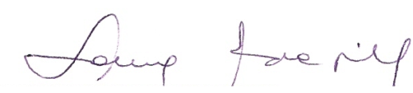
Prof.ª Lorena Almeida Gill
Junta Eleitoral

